2 L’ Hygiène respiratoire

Comment se moucher – Atelier 2

Document de Travail Elèves (DTE2 – niveau 1)

Louis est enrhumé. Il a envie de se moucher. Comment peut-il faire pour avoir les mains propres après s’être mouché pour ne pas contaminer les autres ?
Découper les images puis les coller dans le bon ordre.
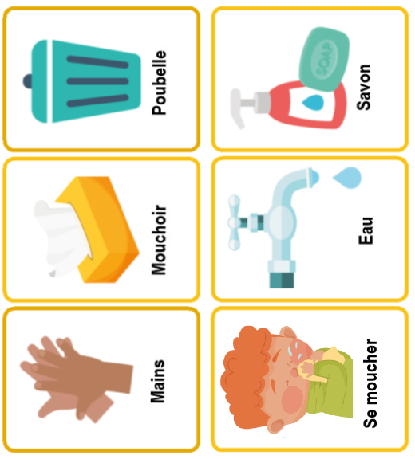

Aperçu des images dans le bon ordre :

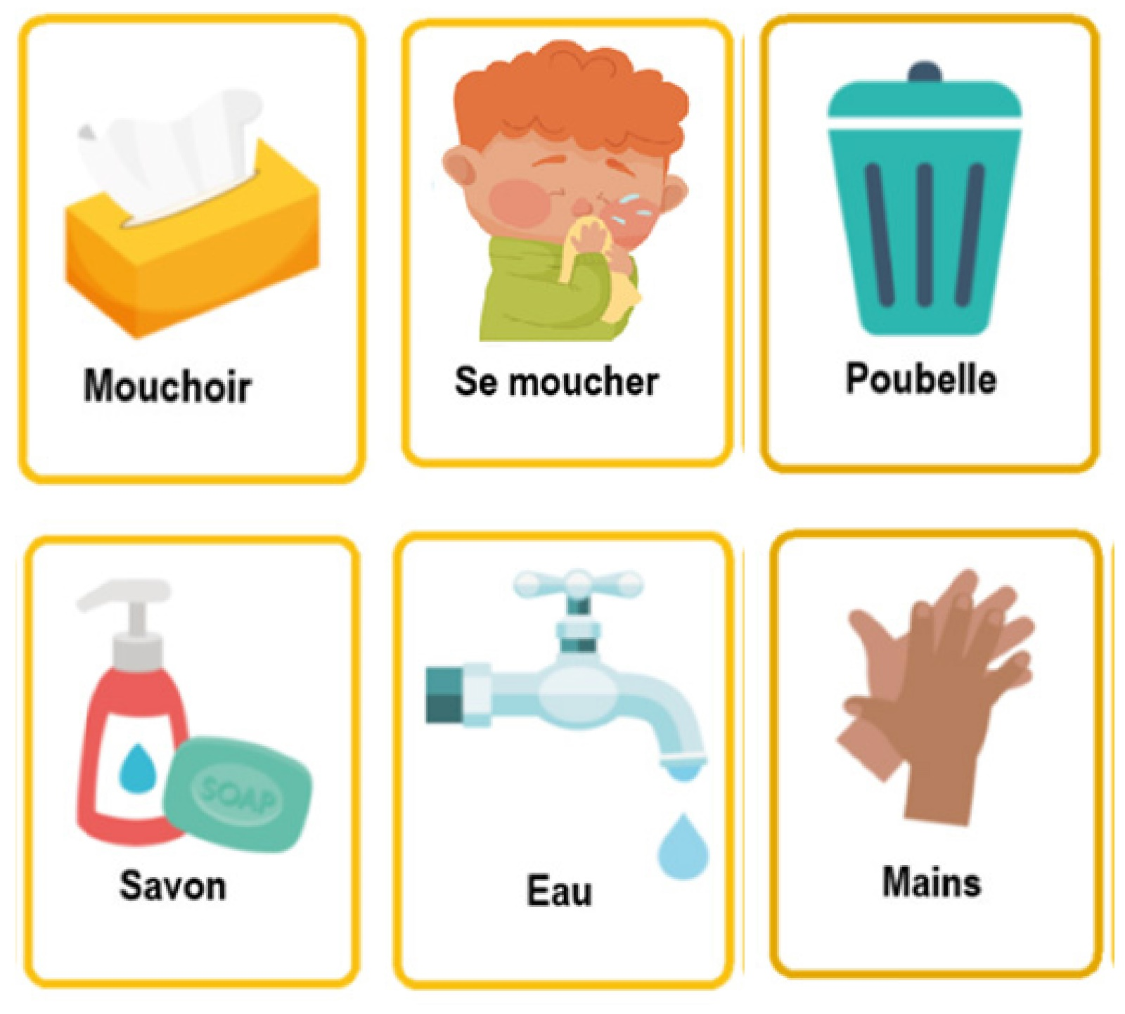
Les images de l’eau et du savon peuvent être inversées.

